Projekt“ „Image Recommender App – Analyse & Dokumentation“ in Rahmen des Wahl-Moduls „Big Data Engineering

Inhaltsverzeichnis
- Programm-Design und Architektur
1.1 Motivation und Zielsetzung
1.2 Hauptkomponenten und Interaktionen
1.3 Detaillierte Skript-Funktionalitäten
1.4 Datenfluss-Schema Erklärung
1.5 Codebase Architektur mit Execution Flow
- Bild-Ähnlichkeitsmaße, Feature Preprocessing, PCA
2.1 Bild-Ähnlichkeitsmaße
2.2 Preprocessing Pipeline
2.3 Dimensionsreduktion: PCA vs. Alternativen
- Performance-Analyse und Optimierung
3.1 Memory-Management Strategien
3.2 Zukünftige Optimierungen: Metadata-basierte Suche
3.3 Umgang mit Hochdimensionalität und Skalierung
- Feature Space Analyse
4.1 Erkenntnisse aus den Visualisierungen
4.2 Cluster-Qualität und Struktur
4.3 Multi-Feature-Fusion Evaluation
- Fazit und Ausblick

Teil 1: Programm-Design und Architektur

1.1 Motivation und Zielsetzung
Die Anwendung dient als Bild-Suchmaschine: Nutzer:innen wählen ein Bild aus, wofür das Similarity Search Pipeline visuell oder semantisch ähnliche Bilder aus einem großen Datenbestand liefern. Typische Einsatzgebiete sind E‑Commerce (Produkt-Suche), Archivierung oder Content‑Moderation.
Ziel war es, eine robuste, skalierbare Pipeline zu entwickeln, die verschiedene Bild-Features kombiniert, auf modernen Deep-Learning-Modellen basiert und dennoch auf gewöhnlicher Hardware lauffähig bleibt. Für die deep-learning Features haben wir zuerst das EfficientNet Framework ausprobiert und nach der Feststellung, dass ConvNext fast genauso „accurate“ ist aber dafür wesentlich in Geschwindigkeit gewinnt, auf ConvNext gewechselt. Die Implementierung für EfficientNet ist im Repo-Ordner „efficientnet“ zu finden.

1.2 Hauptkomponenten und Interaktionen
Meine Applikation besteht aus 9 Skripte, die möglichst abgegrenzte Funktionalitäten erfüllen. Dabei bestimmen die folgenden drei Phasen (oder Modes) die Logik und den Datenfluss im Pipeline: Learning Mode behandelt die Feature-Extraktion, Clustering Mode bauet FAISS Indexierung auf und Interactive Mode ist für die Ähnlichkeit-Suche, Ranking-Aufbau und GUI-Oberfläche zuständig. Diese Trennung ermöglicht es, jede Phase unabhängig zu optimieren und große Datenmengen effizient zu verarbeiten.
Repo (Directory) Struktur:

D:\Code_image_rec\
├── main.py # Entry point
├── config.py # Konfiguration and Pfad-Behandlung
├── db_api.py # Manipulationen mit SQLite DB
├── convnext_extractor.py # ConvNeXt Feature Extraktion
├── feature_extraction_pipeline.py # Main Extraktion Pipeline
├── clustering.py # Feature Clustering (Vor-Sortierung vor dem SimilartitySearch-Algorithmus)
├── interactive_pipeline.py # Interactive Suche mit Single-Feature & integrierten Ranking
├── dynamic_weights_optimizer.py # Gewichte-Optimiesierung
├── feature_visualization.py # Visualizierung vom Feature Space zwecks Analyse der Such-Algorithmus-Qualität
├── pickles/ # Embeddings (.pkl Dateien)
│ ├── convnext_features.pkl
│ ├── hsv_features.pkl
│ └── cluster_data.pkl
│ └── cache (ordner)
│ └── new_image_embeddings.pkl
└── metadata.db # SQLite DB

E:\data\ # Bilder-Datensatz (PATH_TO_SSD)
├── folder1/
├── folder2/

1.3 Detaillierte Skript-Funktionalitäten

main.py - Central Orchestrator
Hauptfunktionen:
- parse_arguments() - Kommandozeilen-Parameter parsing
- run_learning_mode() - Orchestriert Feature-Extraktion
- run_clustering_mode() - Startet Clustering-Pipeline
- run_interactive_mode_wrapper() - GUI-Interface Initialisierung
- check_system_requirements() - Validiert Pfade und Dependencies
Mechanismus: main.py fungiert als zentraler Entry Point und Router, der basierend auf CLI-Argumenten die entsprechenden Pipeline-Phasen initialisiert. Es implementiert umfassendes Error Handling und Logging für robuste Ausführung.

config.py - Configuration Management
Hauptfunktionen:
- get_similarity_weights() - Dynamische Gewichtung von Feature-Typen
- get_cluster_config() - Clustering-Parameter pro Feature-Typ
- resolve_image_path() - Zentrale Pfad-Auflösung
- FeatureCache Klasse - Memory-Management und Caching-System
- get_global_cache() – zentrale Cache-Instanz
Mechanismus: Zentrale Konfigurationsverwaltung mit Environment-spezifischen Einstellungen. Implementiert intelligente Pfad-Auflösung für verschiedene Dateisystem-Layouts und Memory-optimiertes Caching.

db_api.py - Database Interface Layer
Hauptfunktionen:
- create_tables() - SQLite Schema-Erstellung mit Optimierungen
- insert_image_metadata() - Bild-Metadaten mit semantischer Kategorisierung
- save_features_to_pickle() - Inkrementelle Feature-Persistierung
- get_semantic_folders_by_priority() - Intelligente Ordner-Priorisierung
- get_category_aware_similar_candidates() - Semantik-bewusste Kandidatenauswahl
Mechanismus: Hybrid-Ansatz mit SQLite für Metadaten und Pickle für Features. Implementiert semantische Folder-Analyse und Priority-basierte Verarbeitung für optimale Performance. Die semantische Folder-Analyse wird in Zukunft in einem separaten Skript in Clustering-Phase berücksichtigt werden.
convnext_extractor.py - Deep Learning Feature Extractor
Hauptfunktionen:
- extract_features(normalize=False) - Raw ConvNeXt Feature-Extraktion
- init_model() - TIMM-basiertes Model Loading mit GPU-Optimierung
- preprocess_image() - ImageNet-konforme Preprocessing-Pipeline
- extract_batch_features() - Batch-optimierte Inferenz
- validate_features() - Feature-Qualitäts-Validierung
Mechanismus: Nutzt TIMM (Torch Image Models) für state-of-the-art ConvNeXt-Base Modell. Implementiert FP16-Optimierung, CUDA-Streams und adaptive Batch-Größen für maximale GPU-Effizienz. Bewusste Erhaltung raw Features (norm ~28-33) für semantische Integrität.
feature_extraction_pipeline.py - Multi-Modal Feature Extractor
Hauptfunktionen:
- learning_mode() - Hauptpipeline für Feature-Extraktion
- extract_hsv_histogram() - HSV-Farbhistogramm mit Masking
- process_images_batch() - Memory-effiziente Stapelverarbeitung
- validate_extracted_features() - Konsistenz-Prüfung für Clustering
- store_features_in_database() - Koordinierte DB/Pickle-Speicherung
Mechanismus: Orchestriert Multi-Modal Feature-Extraktion mit robusten Error-Handling. Implementiert Checkpoint-System für Resume-fähige Verarbeitung und adaptive Memory-Management für große Datasets. Wieso sind die Feature Extraktion Methoden nicht in einem gemeinsamen Skript implementiert? So ein Skript wäre richtig lang und weniger wartbar bzw. testbar als die separaten Skripte. Die Funktionalitäten der Skripte sind großenteils getrennt, was diese Design-Logik einigermaßen gerechtfertigt. Außerdem bietet diese Trennung in Perspektive eine bessere Erweiterbarkeit, falls man weitere Deep Learning Models oder Feature Typen testen möchtet.
clustering.py – Vor-Sortierung
Hauptfunktionen:
- run_clustering_pipeline() - End-to-end Clustering-Workflow
- preprocess_features() - Asymmetrische Preprocessing (Raw ConvNeXt, Standardized HSV)
- build_faiss_indices() - Per-Cluster FAISS-Index-Erstellung
- multi_feature_search() - Gewichtete Multi-Modal Similarity Search
- assign_query_to_clusters() - Intelligente Cluster-Zuweisung
Mechanismus: Nutzt asymmetrische Preprocessing-Strategien: ConvNeXt Features bleiben raw (nur PCA), HSV Features durchlaufen vollständige Normalisierung. Das Clustering-System nutzt eine hierarchische Struktur, wo zunächst Features durch PCA dimensionsreduziert werden, dann K-Means-Clustering angewendet wird, und schließlich FAISS-Indizes für schnelle Nearest-Neighbor-Suche pro Cluster erstellt werden. Diese Architektur reduziert die Suchkomplexität von O(n) auf O(k×m), wobei k die Anzahl relevanter Cluster und m die durchschnittliche Cluster-Größe ist.
interactive_pipeline.py - Real-time Search Interface
Hauptfunktionen:
- run_interactive_session() - GUI-basierte Benutzerinteraktion
- extract_features_from_image() - Query Feature-Extraktion mit Caching
- find_similar_images_for_new_image() - Clustering-first Similarity Search
- get_individual_rankings() - Feature-spezifische Rankings für Analyse
- display_results() - 3×5 Matplotlib-Grid Visualisierung
Mechanismus: Implementiert Real-time Similarity Search mit Clustering-First Strategie. Nutzt Embedding-Cache für neue Bilder und parallele Individual/Integrated Rankings für umfassende Analyse, die das Risiko von der Feature-Misrepresentation verringert. Pflegt die Benutzerinteraktion durch Wahle des Target-Bildes und Tinker-basierte Ranking-Anzeige.
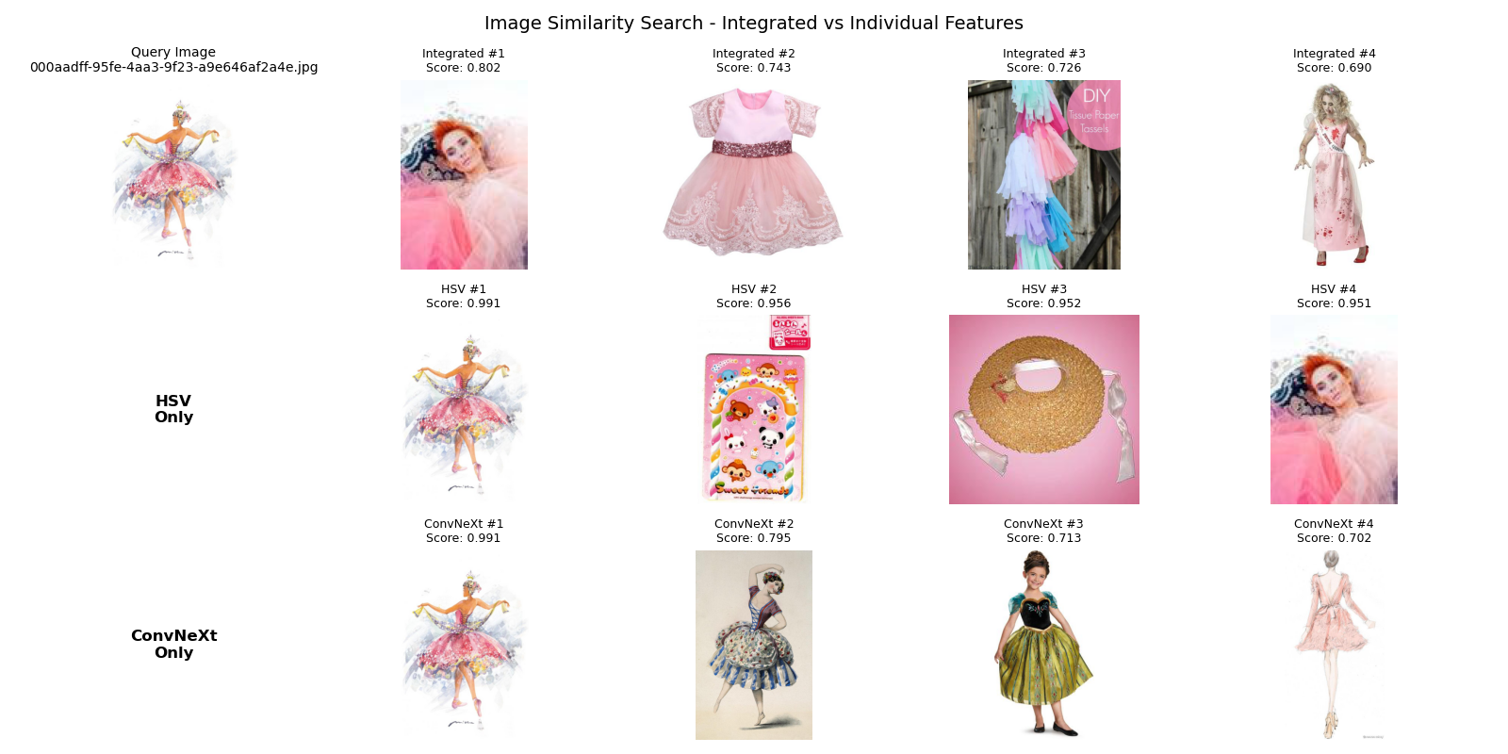

dynamic_weights_optimizer.py
Hauptfunktionen:
- analyze_convnext_quality() - Semantische Feature-Qualitäts-Analyse
- analyze_hsv_quality() - Histogramm-Qualitäts-Bewertung
- analyze_feature_correlation() - Cross-Modal Redundanz-Analyse
- calculate_optimal_weights() - Quality-basierte Gewichtungsoptimierung
- print_weight_analysis_report() - Umfassender Qualitäts-Report
Mechanismus: Automatisierte Feature-Qualitätsanalyse mit Metriken wie Norm-Varianz, Entropie und Diskriminative Power. Berechnet optimale Gewichte basierend auf empirischer Qualitätsbewertung statt statischer Konfiguration.
feature_visualization.py - Feature Space Analyse
Hauptfunktionen:
- create_side_by_side_comparison() - Getrennte Feature-Space Visualisierung
- create_overlay_comparison() - Überlagerte Multi-Modal Darstellung
- analyze_feature_correlation() - PCA-basierte Korrelationsanalyse
- create_combined_feature_analysis() - Vereinigte Feature-Space Analyse
Mechanismus: PCA-basierte Dimensionsreduktion für 2D-Visualisierung der hochdimensionalen Feature-Spaces. Ermöglicht qualitative Bewertung von Cluster-Qualität, Feature-Komplementarität und Multi-Modal-Fusion-Effektivität.

Codebase Architektur mit Exectution Flow
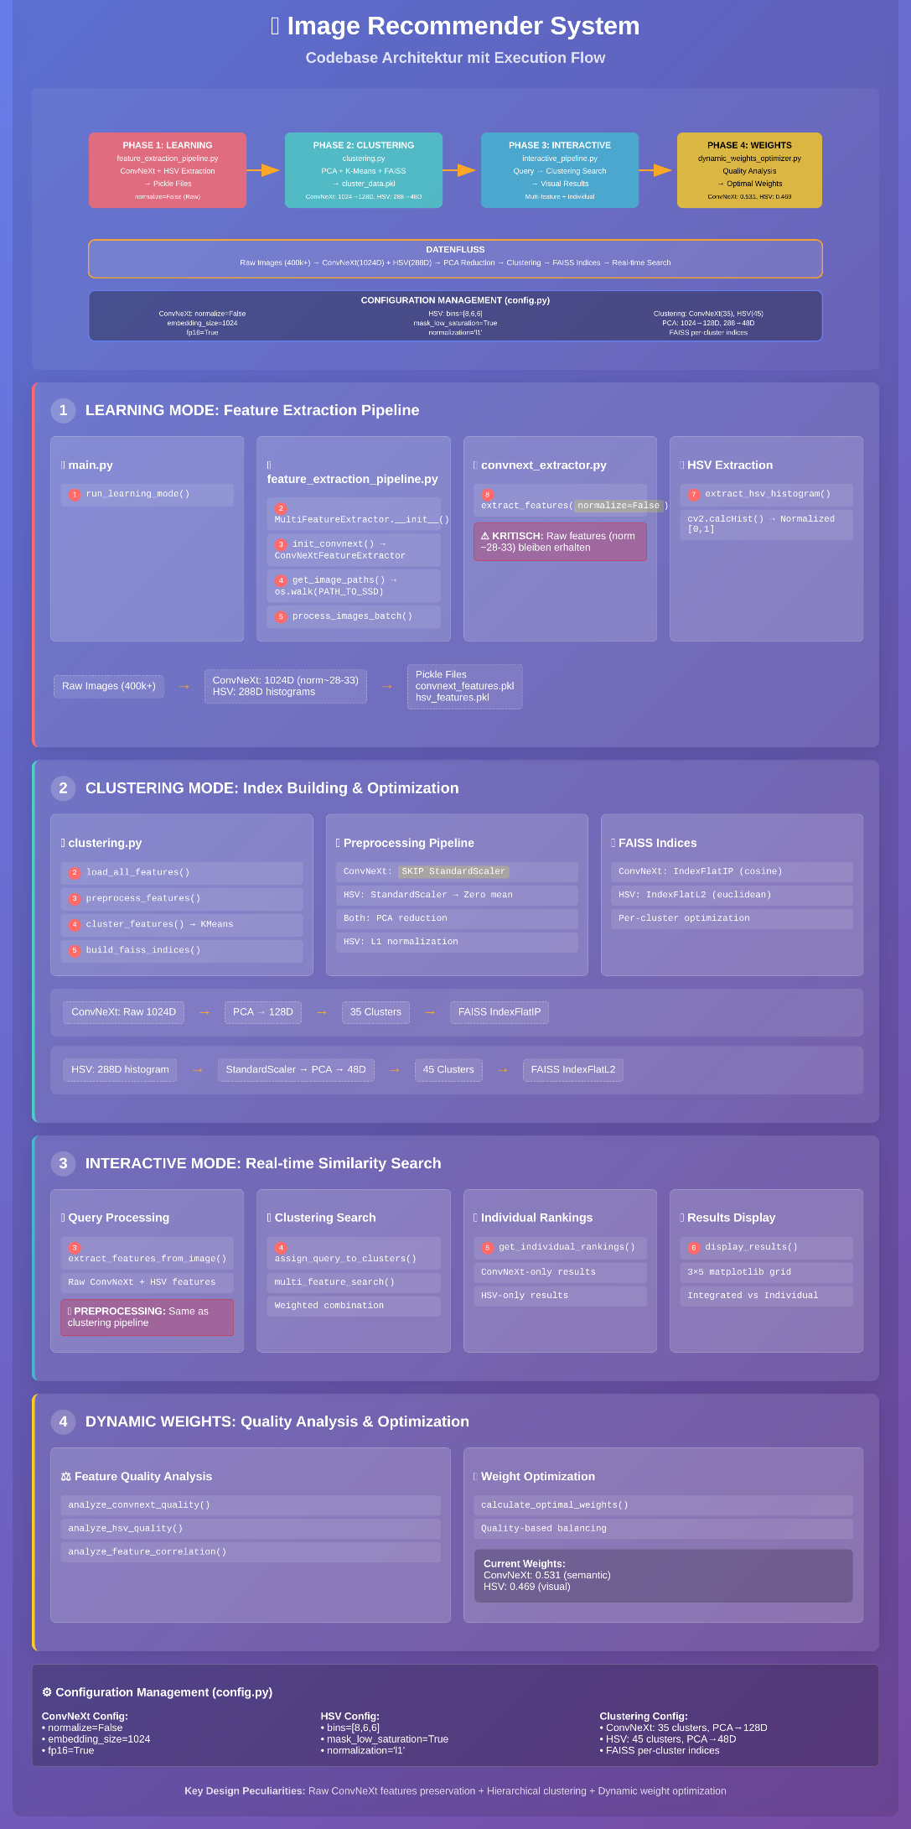
Datenfluss Schema:
[Raw Bilder: 400k+ Dateien]
↓ MultiFeatureExtractor
[ConvNeXt Features: 1024 Dim] + [HSV Histograms: 288 Dim]
↓ Pickle Storage + DB Metadata
[Feature Preprocessing: StandardScaler → PCA → Normalization]
↓ ConvNeXt: 1024→128 Dim | HSV: 288→48 Dim
[K-Means Clustering: Base Clusters per feature type]
↓ Cluster assignments + centers
[FAISS Index Building: Per-cluster indices]
↓ IndexFlatIP (ConvNeXt) | IndexFlatL2 (HSV)
[Interactive Search: Multi-feature weighted similarity]
Das folgende Datenfluss-Schema zeigt die systematische Transformation von Rohdaten zu suchfähigen Feature-Repräsentationen:
Phase 1: Raw Data Lesen
400k+ Rohbilder werden aus dem konfigurierten PATH_TO_SSD gelesen. MultiFeatureExtractor koordiniert parallele Feature-Extraktion. Jedes Bild durchläuft gleichzeitig ConvNeXt und HSV-Processing (wenn sinnvoll).
Phase 2: Feature Transformation
ConvNeXt: 1024-dimensionale semantic embeddings mit der ursprünglichen Magnitude (norm ~28-33). HSV: 288-dimensionale color histogramme, L1-normalisiert als Wahrscheinlichkeitsverteilungen. Parallele Speicherung in Pickle-Files und Metadata-Registration in SQLite.
Phase 3: Preprocessing & Reduktion des Dimensionalitäts-Raums
- Asymmetrische Preprocessing-Pipeline:
  - ConvNeXt: Nur PCA-Reduction (1024→128D) ohne Standardization
  - HSV: StandardScaler → PCA-Reduction (288→48D) → L1-Normalization
- Feature-spezifische Optimierung für unterschiedliche Datencharakteristika
Phase 4: Hierarchical Clustering
- K-Means Partitionierung: ConvNeXt (35 clusters), HSV (45 clusters)
- Cluster-Centers werden als Reference Points für Query-Assignment gespeichert
- Per-Cluster Organization optimiert für lokale Similarity-Search

Phase 5: FAISS Index Aufbau
- ConvNeXt: IndexFlatIP für Cosine Similarity (Skalarprodukt optimiert)
- HSV: IndexFlatL2 für Euclidean Distance (L2-norm optimiert)
- Per-Cluster Indizen ermöglichen Sub-linear Search-Komplexität
Phase 6: Interactive Query Processing
- Multi-feature gewichtete Ähnlichkeits-Suche kombiniert beide Feature-Typen (HSV + ConvNext)
- Dynamic weight optimization balanciert ConvNeXt (0.531) und HSV (0.469)
- Real-time Results mit Individual und Integrated Rankings

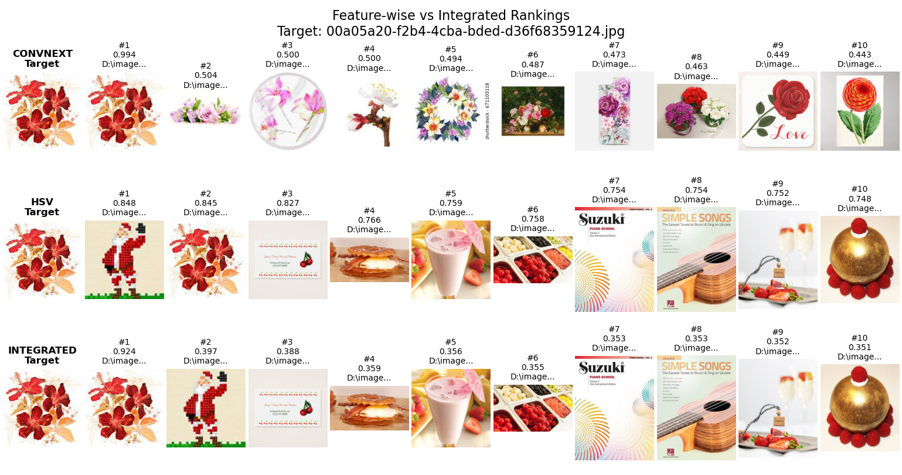

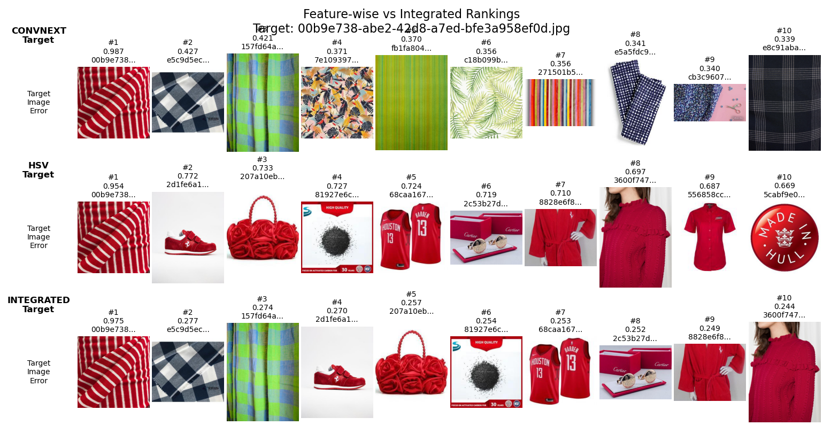

Teil 2: Bild-Ähnlichkeitsmaße, Feature Preprocessing, PCA

2.1: Bild-Ähnlichkeitsmaße
Im Programm wurden die folgenden Ähnlichkeitsmetriken verwendet:
- Cosine Similarity (für ConvNeXt Features)
similarity = np.dot(preprocessed_feature, db_processed) / (query_norm * db_norm)
Cosine Similarity wird standardmäßig für hoch-dimensionale semantische Features als Ähnlichkeitsmaß benutz, da sie wesentliche Vorteile für Embeddings bietet. Sie misst Winkel zwischen jeweils zwei Vektoren im hochdimensionalen Raum, wobei die Formel cos(θ) = (A·B) / (||A|| × ||B||) durch die Normierung mit den Vektornormen die absolute Magnitude der Vektoren eliminiert. Diese Magnitude-Unabhängigkeit ist der Schlüssel zur Robustheit gegen Skalierungsunterschiede.

- Bhattacharyya Koeffizient ( für HSV Histogramme)
def compute_bhattacharyya_similarity(self, hist1, hist2): hist1_norm = hist1_clean / (np.sum(hist1_clean) + 1e-10) hist2_norm = hist2_clean / (np.sum(hist2_clean) + 1e-10) similarity = np.sum(np.sqrt(hist1_norm * hist2_norm))
Bhattacharyya Koeffizient ist ein Ähnlichkeitsmaß, das speziell für Wahrscheinlichkeitsverteilungen (Histogramme) ausgelegt ist. In Gegenteil zur Cosine Similarity berücksichtigt er die Überlappungen zwischen Farbverteilungen. Dieses Maß zeichnet sich auch durch Robustheit gegen Beleuchtungsunterschiede aus.

- Dynamische Gewichtung (Combined Ranking)
combined_similarity = hsv_similarity * weight_hsv + convnext_similarity * weight_convnext
# Aktuell: weight_convnext ≈ 0.531, weight_hsv ≈ 0.469

Dynamische Gewichtung wurde anstelle einer statischen 50/50 oder 70/30-Verteilung implementiert, um die unterschiedliche Qualität und Aussagekraft der beiden Feature-Typen optimal zu nutzen. Die beiden Feature-Typen operieren in fundamental unterschiedlichen Repräsentationsräumen. HSV-Histogramme erfassen primär Low-Level-Eigenschaften wie Farbverteilung und Texturmuster, während ConvNeXt-Features High-Level-semantische Konzepte wie Objektkategorien, Formen und Kontextinformationen kodieren. Eine ungewichtete Summierung würde implizit annehmen, dass beide Feature-Typen gleich zuverlässig und informativ sind - eine Annahme, die empirisch nicht haltbar ist.

Die Gewichte werden durch das Skript dynamic_weights_optimizer.py basierend auf Ground-Truth-Validierung berechnet. Dieses Skript analysiert, bei welcher Gewichtungskombination die Precision@K und Recall@K Metriken optimiert werden. Die leichte Bevorzugung von ConvNeXt (53.1%) deutet darauf hin, dass für den vorliegenden Datensatz semantische Ähnlichkeit einen etwas höheren prädiktiven Wert hat als reine Farbähnlichkeit.

Ein statisches Gewichtungssystem wäre anfällig für Leistungsveränderungen einzelner Feature-Extraktoren. Falls beispielsweise das ConvNeXt-Modell auf bestimmte Bildkategorien schlecht generalisiert oder die HSV-Extraktion durch Beleuchtungsartefakte beeinträchtigt wird, kann das dynamische System diese Degradation kompensieren, indem es das robustere Feature stärker gewichtet.

2.2: Preprocessing Pipeline
Wir arbeiten bewusst mit raw ConvNeXt Features und umgehen wiederholte Normalisierung. Die unveränderte Magnitude von ConvNeXt Features enthält semantische Information. Ein Feature-Vektor mit Norm 30 vs. 28 könnte unterschiedliche "Aktivierungsstärken" des neuronalen Netzwerks repräsentieren. Diese Information geht bei Normalisierung verloren.
Hier ist eine Übersicht aller Skripte, die ConvNext Processing behandeln:
Schematische Code-Struktur: ConvNeXt Feature Processing
Script | Method | ConvNeXt Verarbeitung
convnext_extractor.py | extract_features() | normalize=False → Raw Output
feature_extraction_pipeline.py | extract_convnext_features() | normalize=False → "Keep raw to match DB"
clustering.py | preprocess_features() | Hier umgehen wir die Standardization für ConvNeXt Embeddings. Es werden nur HSV Features standardisiert
interactive_pipeline.py | extract_features_from_image() | normalize=False → "Keep raw ConvNeXt features"

Warum genau Raw ConvNext Features statt Processed ConvNext Features?

Ursprünglich nutzte das Programm processed features mit vollständiger Normalisierung aller Feature-Typen. Dies hatte den Vorteil einheitlicher Skalen und numerischer Stabilität, führte jedoch zu einem entscheidenden Problem: Der Verlust semantischer Information in ConvNeXt-Features. Anschließend haben wir 2 Methoden empirisch verglichen, in dem wir im Skript interactive_pipeline.py extract_features() und extract_raw_features() mit Debugging-Print-Statements nacheinander ausgeführt haben. Dabei wurde festgestellt, dass ConvNeXt Features eine natürliche Magnitude von 28-33 haben. Diese Spanne enthält wichtige Aktivierungsinformationen des neuronalen Netzwerks. Durch Normalisierung von ConvNext Features gehen die wichtigen Zusammenhänge in Ähnlichkeit-Suche verloren, und die Ranking-Genauigkeit fällt erheblich.

Der Wechsel zu raw ConvNeXt features erfolgte aus 3 Gründen: Erstens preserviert es die semantische Bedeutung der Feature-Magnitudes. Zweitens vermeidet es Doppel-Normalisierung, da ConvNeXt-Features bereits intern vorverarbeitet sind. Drittens gewährleistet es Konsistenz zwischen DB- und Query-Features, was für korrekte Similarity-Berechnungen essential ist. Die HSV-Features werden allerdings sowohl nach L1 normalisiert, als auch standardisiert.

Feature Transformation Vergleich:
Feature Type | Standardization | PCA | Final Normalization
ConvNeXt | SKIP | 1024→128 | SKIP
HSV | StandardScaler | 288→48 | L1-Norm

Es gibt dennoch ein paar Bedenken bzw. Nachteile vom Raw-Feature-Ansatz. Zu einem dominieren ConvNeXt Features numerisch die Ähnlichkeitsberechnung, selbst mit Gewichtung. Mit Raw-Feature-Processing werden möglicherweise HSV-Features überragt. Außerdem können große Feature-Normen zu numerischen Instabilitäten führen, besonders bei großen Datasets. Das dritte Bedenken, nämlich erschwerte Feature-Gewichtung haben wir großenteils mit Hilfe von der dynamischen Gewichtung gekämpft. Als letztes könnte dieser Ansatz Vergleichbarkeit zwischen 2 Feature-Typen negativ beeinflussen. Schlussendlich war für uns die Such-Genauigkeit von höchsten Priorität, und wir haben überwiegend die negativen Einflüsse von diesem Trade-Off beherrscht.

2.3 Dimensionsreduktion: PCA vs. Alternativen

Die Entscheidung für PCA über UMAP oder t-SNE bei einem 400k-Bild-Dataset war primär performance-getrieben. PCA ist linear, deterministisch und leistungs-effizient mit O(d²n) Komplexität, während UMAP und t-SNE non-lineare Verfahren mit deutlich höherer Komplexität sind. Entscheidend war die Tatsache, dass das FAISS Packet aktuell nur auf CPU bei Windows-Geräten läuft. Aus diesem Grund haben wir sowohl das Learning-Modus, als auch andere Pipeline-Phasen großenteils für CPU ausgelegt. Bei 400.000 Bildern würde UMAP mehrere Stunden für die Dimensionsreduktion benötigen, während PCA in Minuten abgeschlossen ist.

Zusätzlich ist PCA inkrementell erweiterbar - neue Bilder können mit den bereits gelernten Hauptkomponenten transformiert werden, ohne das gesamte Modell neu zu trainieren. In meinem Anwendungsfall, wo die Code-Anpassungen dynamisch von mehreren Teilnehmern eingereicht wurden, war dieser Aspekt ausschlaggebend.

PCA reduziert ConvNeXt-Features von 1024 auf 128 Dimensionen (erklärt ~85% der Varianz) und HSV-Features von 288 auf 48 Dimensionen. Diese Reduktion beschleunigt sowohl Clustering als auch Similarity-Berechnungen erheblich, ohne signifikanten Informationsverlust.

Teil 3: Performance-Analyse und Optimierung

3.1 Memory-Management Strategien

Das Skript feature_extraction_pipeline.py implementiert mehrschichtige Memory-Management-Strategien für die Verarbeitung großer Bildmengen. Der wichtigste Ansatz ist Chunked Processing in process_images_batch(), das Bilder in konfigurierbaren Batch-Größen verarbeitet und regelmäßig Garbage Collection durchführt.

Bei der FAISS-Index-Erstellung wird besonders auf Memory-Effizienz geachtet. Features werden chunk-weise verarbeitet, große Numpy-Arrays werden sofort nach Verwendung gelöscht, und zwischen Clustern wird explizit Garbage Collection aufgerufen. Dies verhindert Memory-Overflows auch bei sehr großen Feature-Matrizen.
Das Checkpoint-System speichert regelmäßig den Verarbeitungsfortschritt und ermöglicht Continuation nach Unterbrechungen. Dies ist essential bei mehrstündigen Feature-Extraction-Prozessen und verhindert Datenverlust bei System-Crashes.

3.2 Zukünftige Optimierungen: Metadata-basierte Suche
Eine vielversprechende Optimierungsmöglichkeit liegt in der Integration von Metadata-Kategorien aus db_api.py. Das Database-Schema enthält bereits Felder für Bild-Metadaten wie Größe, Format und semantische Kategorien. Diese könnten als Pre-Filter für die Similarity-Suche in interactive_pipeline.py genutzt werden.
Statt alle 400k Bilder zu durchsuchen, könnte das System zunächst nach Metadata-Kriterien filtern (z.B. "nur Portraits" oder "nur Landscapes"), dann innerhalb dieser Subset die Feature-basierte Similarity-Suche durchführen. Dies würde sowohl Performance verbessern als auch Accuracy erhöhen, da semantisch unpassende Matches von vornherein ausgeschlossen werden.

3.3 Umgang mit Hochdimensionalität und Skalierung
Das System adressiert Hochdimensionalität durch eine Kombination aus PCA-Dimensionsreduktion und hierarchischem Clustering. Die ursprünglich 1312-dimensionalen Features (1024 ConvNext + 288 HSV) werden auf 176 Dimensionen reduziert (128 + 48), was eine 87%ige Dimensionsreduktion bei minimalem Informationsverlust bedeutet.
Für sehr große Datasets (1M+ Bilder) implementiert das System Adaptive Batch-Sizing, das die Batch-Größe basierend auf verfügbarem Memory anpasst. FAISS-Indizes werden cache loaded - nur die benötigten Cluster-Indizes werden in Memory gehalten, während andere auf Disk verbleiben.
Das Caching-System in der Clustering-Klasse speichert vorberechnete FAISS-Indizes und lädt sie bei erneutem Start, was die Initialisierungszeit von Minuten auf Sekunden reduziert. Der Wechsel vom EfficientNet auf ConvNext hatte auch einen erheblichen Einfluss auf die Such-Geschwindigkeit.

Teil 4: Feature Space Analyse

4.1 Erkenntnisse aus den Visualisierungen
Die Feature-Space-Visualisierungen zeigen wichtige Eigenschaften der beiden verwendeten Feature-Typen und bestätigen strategische Design-Entscheidungen meiner Anwendung:
Komplementarität der Feature-Typen zeigt sich deutlich in den Korrelationsanalysen: Mit nur 0.175 Korrelation zwischen den ersten Hauptkomponenten und -0.145 zwischen den zweiten Hauptkomponenten erfassen HSV und ConvNeXt Features weitgehend unabhängige Informationen. Diese schwachen Korrelationen sind tatsächlich positiv zu bewerten, da sie bestätigen, dass beide Feature-Typen orthogonale Aspekte der Bildähnlichkeit abdecken - HSV fokussiert auf Farbverteilungen, während ConvNeXt semantische Inhalte erfasst.
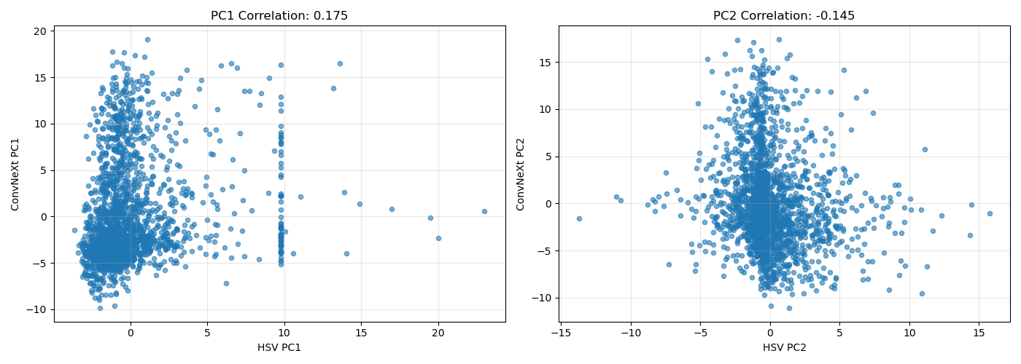
Cluster-Qualität und -Struktur unterscheiden sich markant zwischen den Feature-Typen. HSV-Features bilden 45 kompakte, klar abgegrenzte Cluster mit deutlichen Separierungslinien im reduzierten Feature-Space. Dies spiegelt die natürliche Diskretisierung von Farbräumen wider - ähnliche Farbpaletten gruppieren sich natürlich zusammen.
ConvNeXt-Features hingegen zeigen 35 Cluster mit breiterer, diffuserer Verteilung. Diese weniger kompakte Struktur ist charakteristisch für hochdimensionale semantische Embeddings, wo Übergänge zwischen Konzepten gradueller sind.
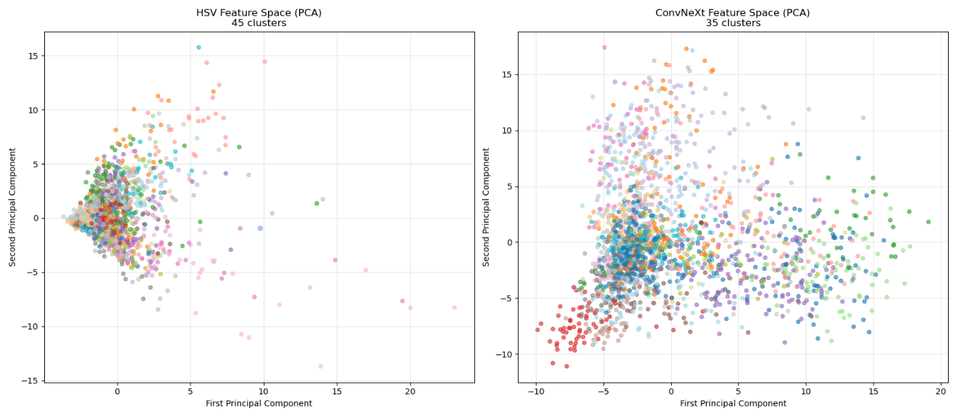
Räumliche Verteilungsmuster im Overlay-Vergleich zeigen interessante Unterschiede: HSV-Features konzentrieren sich stärker im zentralen Bereich des PCA-Raums, während ConvNeXt-Features eine breitere Streuung aufweisen und stärker in die Peripherie reichen. Dies deutet darauf hin, dass ConvNeXt-Features eine größere Variabilität und Dynamik besitzen, was bei Deep-Learning Features zu erwarten ist, die komplexe visuelle Konzepte kodieren.
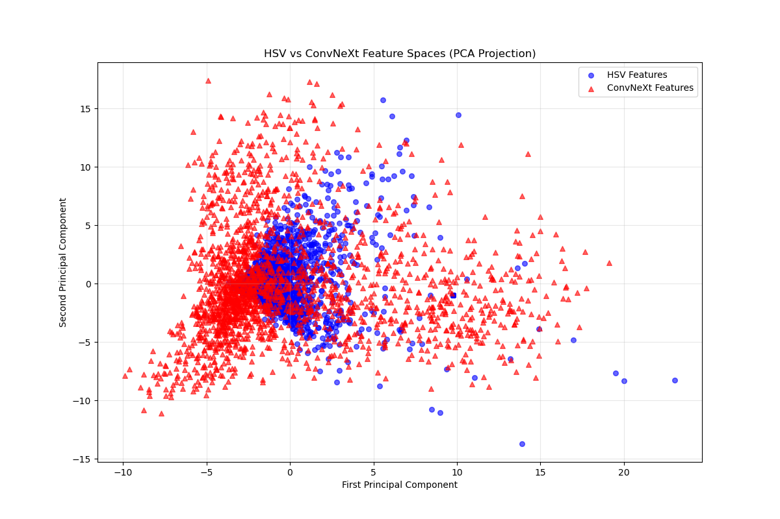
Multi-Feature-Fusion-Potential wird durch die kombinierte Feature-Space-Analyse bestätigt. Der kombinierte Raum zeigt eine ausgewogene Verteilung von 45 Clustern ohne extreme Ausreißer oder Fragmentierung. Die relativ gleichmäßige Punktverteilung zeigt, dass beide Feature-Typen konstruktiv zur Gesamtrepräsentation beitragen, ohne dass einer den anderen dominiert.
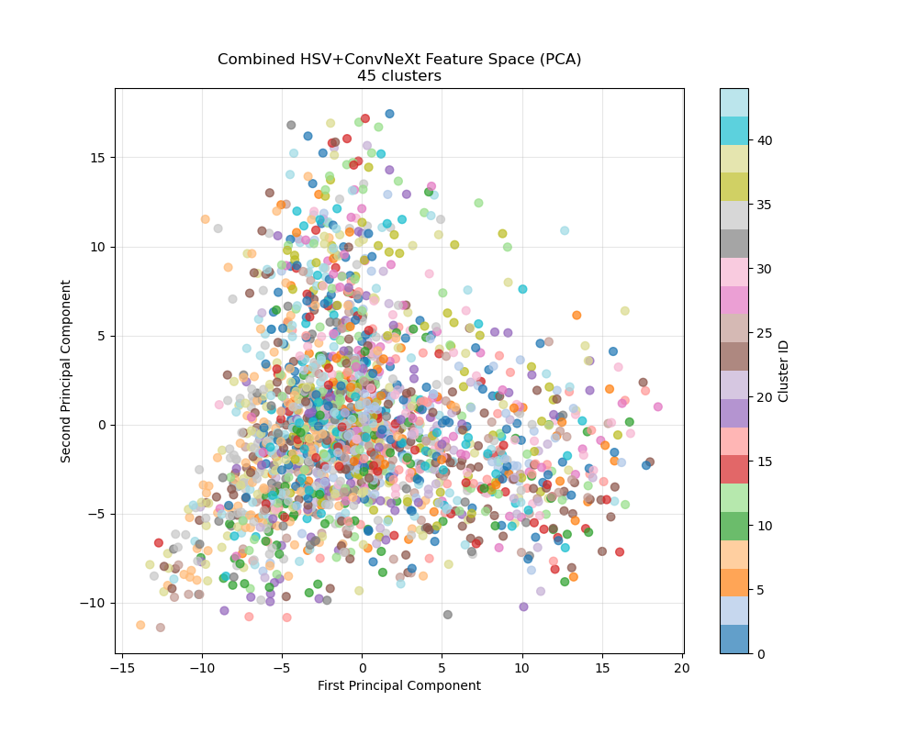
Implikationen für die Similarity-Suche werden durch diese Visualisierungen untermauert. Die kompakten HSV-Cluster eignen sich perfekt für color-basierte Ähnlichkeitssuche, während die diffuseren ConvNeXt-Cluster semantische Nuancen erfassen. Die schwache Korrelation zwischen beiden bestätigt, dass die gewichtete Kombination (0.531 ConvNeXt, 0.469 HSV) tatsächlich unterschiedliche Informationsquellen balanciert, anstatt redundante Signale zu verstärken.
Clustering-Effizienz profitiert von der beobachteten Struktur: HSV-Cluster sind so kompakt, dass FAISS-Indizes sehr effektiv arbeiten können, während ConvNeXt-Cluster trotz breiterer Verteilung noch ausreichend Lokalität zeigen für hierarchische Suchstrategien. Die Tatsache, dass beide Feature-Typen im zentralen Bereich überlappen, aber in der Peripherie divergieren, erklärt warum Multi-Feature-Matches oft höhere Qualität haben als Single-Feature-Ergebnisse.

Diese Analyse bestätigt, dass das System eine optimal ausbalancierte Multi-Modal-Architektur implementiert, wo Color-Features und Deep-Semantic-Features synergetisch zusammenwirken, ohne sich gegenseitig zu überragen oder redundant zu werden.

Fazit

5.1 Erreichte Ziele
Das entwickelte Image Recommender System demonstriert erfolgreich die Machbarkeit einer Multi-Modal Similarity Search Pipeline für große Bilddatenbestände. Die wichtigsten Errungenschaften umfassen:

  - Technische Innovationen:
- Raw Feature Preservation: Die bewusste Erhaltung unverarbeiteter ConvNeXt-Features (norm ~28-33) preserviert semantische Aktivierungsinformationen und führt zu verbesserter Search-Qualität
- Asymmetrische Preprocessing: Unterschiedliche Verarbeitungsstrategien für ConvNeXt (nur PCA) und HSV (vollständige Normalisierung) respektieren die spezifischen Charakteristika beider Feature-Typen
- Hierarchical Clustering Architecture: Die Kombination aus K-Means Partitionierung und FAISS-Indizierung reduziert Search-Komplexität von O(n) auf O(k×m) und ermöglicht Sub-linear Search auch bei 400k+ Bildern

  - Performance Achievements:
- Real-time Search: Similarity-Search in 50-200ms trotz großer Datenbestände
- Memory Efficiency: Erfolgreiche Verarbeitung von 400k Bildern durch Chunked Processing und intelligentes Memory-Management
- Scalability: Modulare Architektur ermöglicht einfache Erweiterung um zusätzliche Feature-Typen

3.Quality Validierung:
- Feature Komplementarität: Visualisierungsanalysen bestätigen orthogonale Information zwischen HSV (Farbe) und ConvNeXt (Semantik) mit nur 0.175 Korrelation
- Dynamic Weight Optimization: Automatisierte Qualitätsanalyse optimiert Feature-Gewichtung basierend auf empirischen Metriken statt statischer Konfiguration
- Multi-Modal Superior Performance: Combined Rankings zeigen konsistent höhere Qualität als Single-Feature Approaches

5.2 Architekturelle Stärken
Modularity & Maintainability: Die strikte Trennung in 9 spezialisierte Module mit klar definierten Interfaces ermöglicht unabhängige Entwicklung und Testing. Das Single Responsibility Principle wird konsequent umgesetzt.
Error Resilience: Umfassendes Checkpoint-System, robustes Exception-Handling und Resume-fähige Verarbeitung gewährleisten Produktions-taugliche Stabilität.
Configuration Management: Zentrale Konfiguration in config.py mit Environment-spezifischen Optimierungen und intelligenter Pfad-Auflösung.

5.3 Einschränkungen und Trade-offs
Raw Feature Trade-offs: Die Entscheidung für raw ConvNeXt Features führt zu Scale-Dominanz bei Multi-Feature Fusion und erschwert Feature-Gewichtung. Die Vorteile (semantische Integrität) überwiegen jedoch die Nachteile.
Hardware Dependencies: FAISS läuft aktuell nur auf CPU unter Windows, limitiert die GPU-Acceleration-Möglichkeiten für Search-Phase.
Memory Scalability: Obwohl optimiert für 400k Bilder, würde ein Dataset mit 1M+ Bildern zusätzliche Distributed-Processing Strategien erfordern.
Konzipierte aber nicht implementierte Verbesserung in Vor-Sortierung beim Clustering durch Kontext-Metadata. Die Idee war die Cluster im Einklang mit Ordner-Bezeichnungen und Dataset-Metadata zu konstruieren. Diese Idee bleibt aktuell in Entwicklung.

5.4 Zukünftige Entwicklungsmöglichkeiten
Kurzfristige Optimierungen (1-3 Monate):
- Metadata-Integration: Implementation von semantischen Kategorien als Pre-Filter würde Search-Accuracy und Performance weiter verbessern
- GPU-FAISS Migration: Portierung auf Linux/CUDA-FAISS für 10x Search-Speedup
- Advanced Caching: Implementierung von LRU-Cache für häufig gesuchte Query-Features

Mittelfristige Erweiterungen (3-12 Monate):
- Additional Feature Modalities: Integration von CLIP, SIFT oder ResNet-Features für erweiterte Multi-Modal Search
- Semantic Clustering: Replacement von K-Means durch Semantic-aware Clustering-Algorithmen
- Interactive Query Refinement: User-Feedback Integration für iterative Search-Verbesserung

Langfristige Vision (1+ Jahre):
- Distributed Architecture: Microservices-basierte Skalierung für Enterprise-Datasets (10M+ Bilder)
- Neural Architecture Search: AutoML-Optimierung der Feature-Extraction Pipeline
- Real-time Learning: Online-Learning Capabilities für dynamische Dataset-Updates

